RE-EQUILIBRAGE DES CHAKRAS, Je vous propose de découvrir les chakras sous la forme d’une représentation graphique au travers du mandala.
Les mandalas sont des œuvres d’art qui permettent d’accéder à la vision de l’essentielle.
C’est ainsi que tout ce qui figure dans chaque mandala n’est pas un hasard.
Chaque détail exprime une particularité importante, capable de vous aider à mieux comprendre le sens et le pouvoir attribué à chaque chakra majeur. Les savants artistes yogis de l’époque les ont consignés dans des textes sacrés hindous. Chakra en sanscrit veut dire "Roue"

Le programme
Chaque chakra est travaillé sous tous ces aspects, en relation avec les mandalas.
Vous repartirez avec votre mandala-chakra que vous aurez créé lors du stage.
Pour les stages weekend nous allons un peu plus en profondeur dans le travail du chakra en fonction de vos besoins et de vos attentes.
Les stages sont planifiés au rythme des saisons pour être en communion avec les cycles.
Groupe entre 3 et 6 personnes
Action thérapeutique :
Elle est la même pour tous les chakras : respiration, concentration, visualisation, méditation en visualisant le chakra, mais le dessiner et le peindre est également une bonne méthode pour l’harmoniser. Donc à vos pinceaux !!!!!!!
L’organisateur : Christine Spiteri formatrice professionnelle et artiste plasticienne
Lieu : Atelier-Galerie Chris’Art&Tic, 22 Chemin du Moulin 06650 OPIO tel 06 84 53 69 40 - parking gratuit
Durée : 10h00 à 17h00 pose repas sortie du panier
Les dates :
Samedi 12 novembre 2022 (sacré). Dimanche 11 décembre2022 (gorge). Samedi 11 février 2023 (solaire). Dimanche 19 mars 2023 (3ème oeil). Samedi 22 avril 2023 (racine). Dimanche 14 mai 2023 (cœur). Samedi 10 juin 2023 (couronne)
Ces dates sont modifiables
L’aspect logistique :
Nous fournissons le papier à dessin et des crayons de couleur, gommes compas, apporter du papier brouillon et un stylo ou crayon à papier.
Tarif : 70€ par personne, 120€ en couple, 150€ en individuel et 65€ pour les adhérents
Si vous avez suivi les 6 premiers stages, le 7ème est offert.
Réservation : par téléphone 06 84 53 69 40 ou chris@cinquiemesouffle.fr

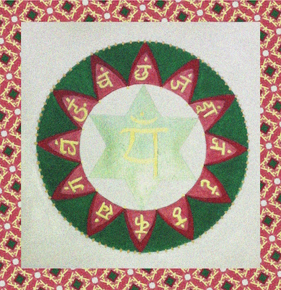 | 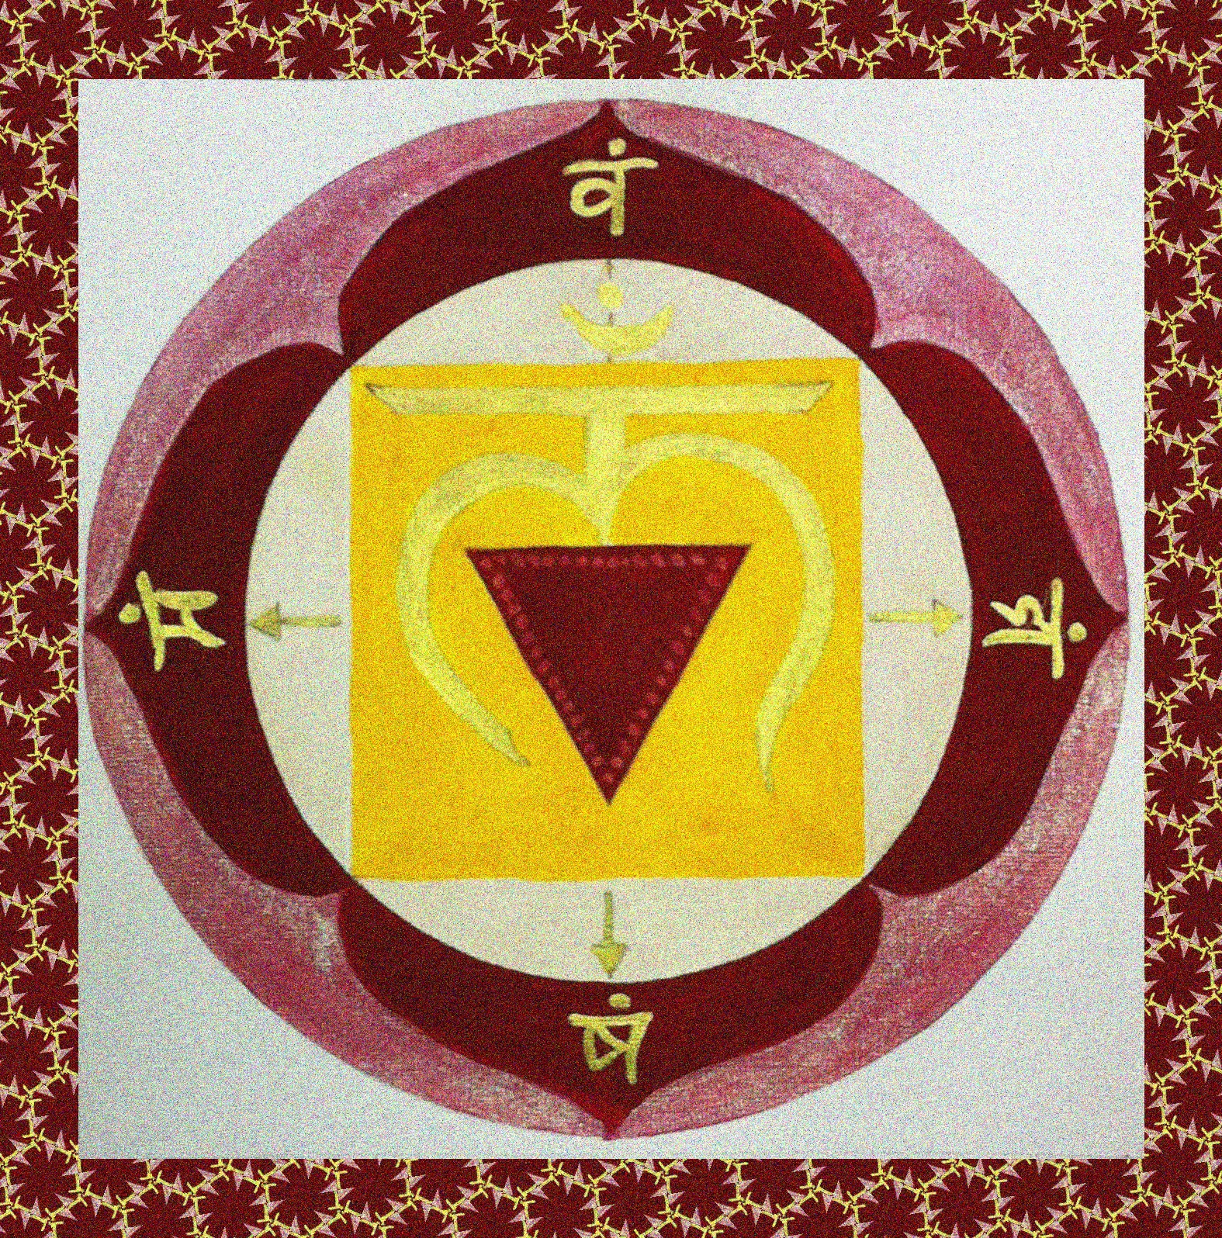 | 